职业卫生技术报告网上信息公开表
XSZF/JL-Z-38-01
用人单位名称 | 乌海市建安煤矿有限责任公司煤矿
用人单位地址 | 乌海市乌达区 |  | 联系人 | 刘勇
项目名称 | 乌海市建安煤矿有限责任公司煤矿职业病危害因素定期检测
专业技术人员名单
项目组人员名单
项目负责人 |  | 宫丽斌
报告编制人 |  | 宫丽斌
报告审核人 |  | 申晓军
现场调查人员、时间 |  | 申晓军、李想2022.12.15
现场采样/检测人员、时间 |  | 申晓军、李想、郭德鹏2022.12.17
用人单位陪同人 |  | 刘勇
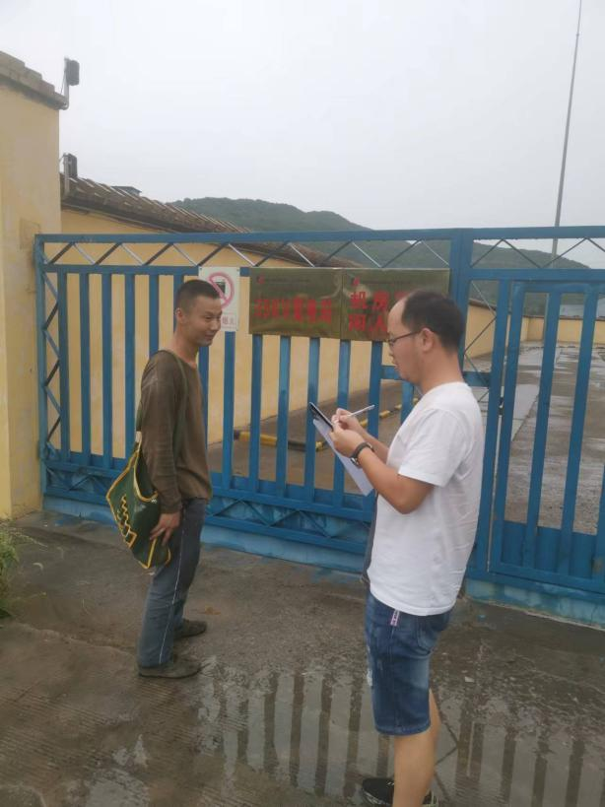
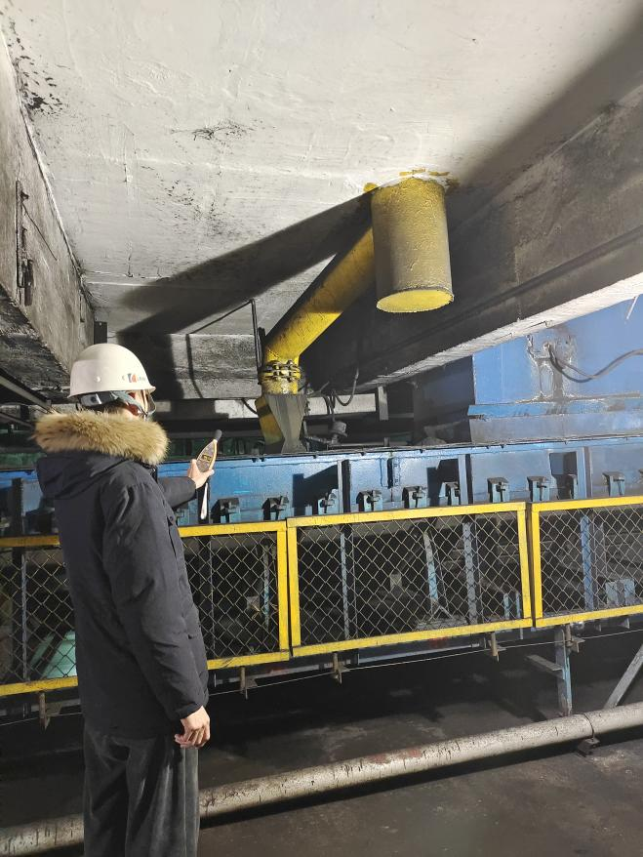
现场调查、现场采样、现场检测影像资料

